2022年1月26日
あまた株式会社

大正浪漫蒸奇譚 / VRアクションアドベンチャーゲーム
『オノゴロ物語 ～The Tale of Onogoro～』2022年春発売決定

あまた株式会社(本社：東京都新宿区、代表取締役社長増田恭隆、以下：あまた)は、本日、新作VRアクションアドベンチャーゲーム『オノゴロ物語 ～The Tale of Onogoro～』を2022年春に発売することを決定し、ティザーサイトを公開したことをお知らせいたします。

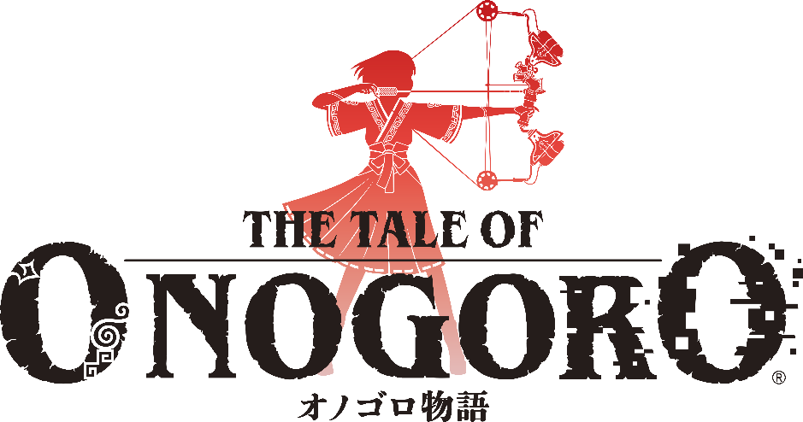
■新作VRアクションアドベンチャーゲーム『オノゴロ物語 ～The Tale of Onogoro～』
圧倒的な没入感と仮想キャラクターとのコミュニケーションが体感できるVR脱出アドベンチャーゲーム『Last Labyrinth(ラストラビリンス)』の発売から2年。同作のプロデューサー/ディレクター髙橋宏典と開発チームが新たに手掛ける新作のVRアクションアドベンチャーゲーム『オノゴロ物語 ～The Tale of Onogoro～』を2022年春に発売することが決定しました。
本日、『オノゴロ物語 ～The Tale of Onogoro～』ティザーサイトとティザートレーラーを公開しました。
本ゲームの詳しい情報については、今後順次公開して参りますので、ぜひご期待ください。
■『オノゴロ物語 ～The Tale of Onogoro～』ティザーサイト： https://onogoro.info
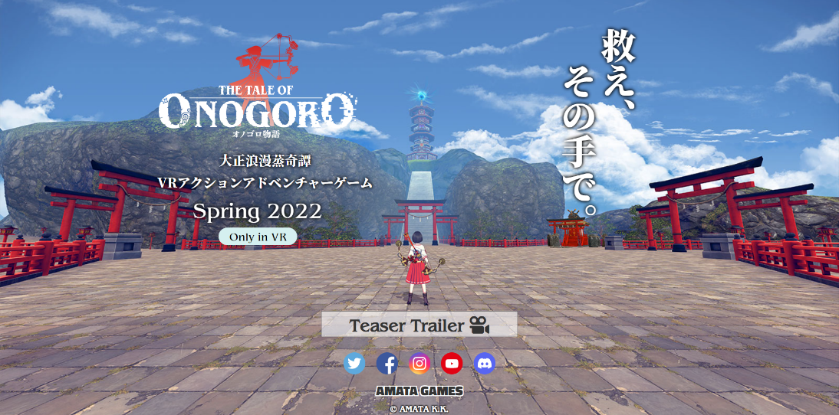
■『オノゴロ物語 ～The Tale of Onogoro～』ティザートレーラー： https://youtu.be/GEU1uNPl480
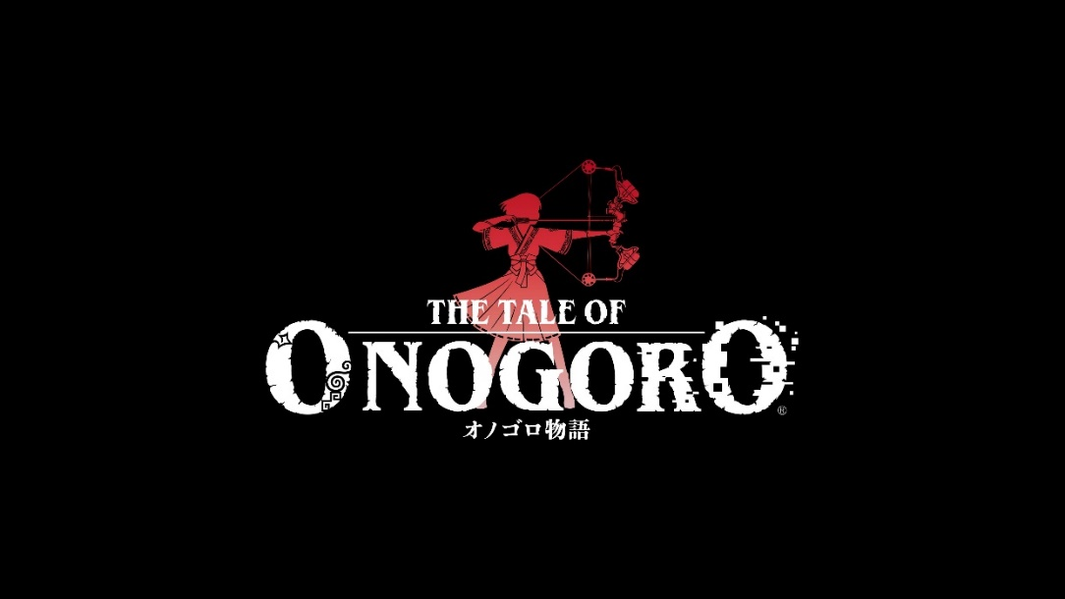

■『オノゴロ物語 ～The Tale of Onogoro～』ゲーム概要
タイトル：オノゴロ物語 ～The Tale of Onogoro～
ジャンル：大正浪漫蒸奇譚 / VRアクションアドベンチャーゲーム
発売予定日：2022年春
開発/配信：あまた株式会社
公式サイト： https://onogoro.info
著作権表記：©AMATA K.K.

■あまた株式会社について

会社名：あまた株式会社
代表：代表取締役社長 増田恭隆
所在地：〒169-0074 東京都新宿区北新宿1-5-2 佐藤ビル5階
設立：2008年6月25日
事業内容：ゲーム事業他
公式サイト： http://amata.co.jp/
あまた株式会社について：弊社は大手ゲーム会社のスマートフォンゲームの開発を多数手がけているゲーム開発会社です。ゲーム業界のキャリア20年以上のベテランゲーム開発者が多数在籍しており、その豊富な経験を生かしてゲームの企画、開発、運営を行っています。ゲーム開発を軸に、VRや映像、メディアなど、エンタテインメント領域における新規事業への取り組みも積極的に行っています。

